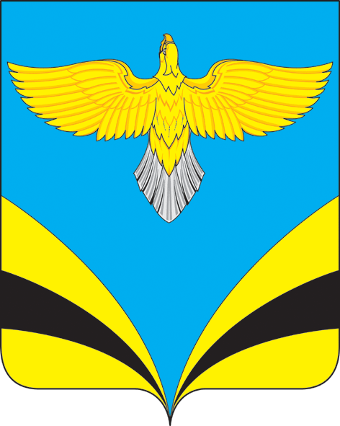
Собрание представителей городского поселения Осинки
муниципального района Безенчукский Самарской области
(третьего созыва)
РЕШЕНИЕ

от 30 .04. 2019 года № 164/57

Об исполнении бюджета городского поселения Осинки муниципального района Безенчукский Самарской области за 2018 год

Рассмотрев представленный Администрацией городского поселения Осинки муниципального района Безенчукский Самарской области отчет об исполнении бюджета городского поселения Осинки за 2018 год, руководствуясь Уставом городского поселения Осинки, собрание представителей городского поселения Осинки

РЕШИЛО:
- Принять к сведению отчет об исполнении бюджета городского поселения Осинки за 2018 год по доходам в 20664 тыс. рублей и расходам в сумме 19084 тыс. рублей с превышением доходов над расходами в сумме 1580 тыс.рублей согласно приложениям 1,2,3,4,5.
- Решения и действия (или бездействие) органов и должностных лиц местного самоуправления могут быть обжалованы в соответствии с действующим законодательством.
- Настоящее Решение вступает в силу со дня официального опубликования.
- Опубликовать настоящее Решение в местной газете «Вестник городского поселения Осинки».

Глава городского поселения Осинки

Муниципального района Безенчукский

Самарской области С.В. Бузуев

